**План тестирование программы**

Цель: Проверить работоспособность консольное приложения для создания заметок о мероприятиях и напоминаний о начале этих мероприятий.

Для запуска программы необходимо скомпилировать исходный код и запустить его.

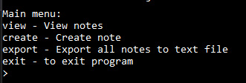

1. Создание заметки

В главном меню пишем **create** и Enter.

Заполняем предлагаемых полей: Имя, Дата начала мероприятия, Дата окончания мероприятия, За сколько предупредить.

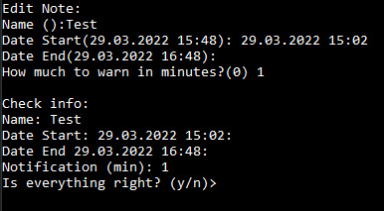

Проверяем правильность заполнения и вводим «y», если всё верно. Вводим «n», если неправильно и перезаполняем поля заново.

Если во время сохранения обнаружиться, что будет «накладка» мероприятий, то выведет ошибку.

После заполнения перекидывает в главное окно.

1. Проверка работы списка

В главном меню пишем **view** и Enter.

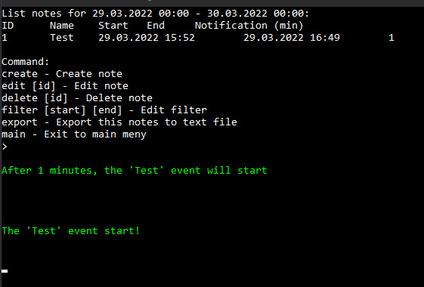

В списке должно отобразиться строчка с только введённой заметкой о мероприятии (если дата была указана сегодняшняя).

1. Проверка фильтра списка

В списке пишем **filter** и пару дат через пробел, потом Enter. Если период дат выходит за пределы начала заметки, то заметка исчезнет из списка. При повторении, с указанием периода дат с началом мероприятия из заметок, то запись появиться в списке.

1. Проверка редактирования/удаления заметки

В списке пишем **edit** и номер заметки. Повторить пункты из п.1 (создание заметки) с проверкой, правильно ли указаны данные по умолчанию (в скобках) и произведено ли изменение заметки после подтверждения.

В списке пишем **delete** и номер заметки. Запись удалиться из списка.

Если будет указан несуществующий номер, то выведет ошибку.

1. Проверка выгрузки в файл

В главном меню или в списке заметок пишем **export**. Потом указываем имя файла (лучше с разрешением .txt). В папке с основным файлом появиться текстовый файл с указанием диапазона дат для выборки и списка заметок.

1. Проверка напоминаний.

Используя п.1 (Создание) или п.4 (Редактирование) Заносим заметку с началом на 3-5 минут позднее нынешнего времени. Напоминание ставим 1 минуту. После сохранения нужно подождать время. За 1 минуту до указанного времени в заметке появиться сообщение, что скоро начнёться мероприятие с указанием названия. Во время начала мероприятия, будет показано сообщение, что мероприятие начинается, с указанием названия.

Напоминания приходят в независимости от действий пользователя в любом меню.